LAPORAN PRAKTIKUM PEMROGRAMAN JARINGAN


Di Susun Oleh :
SELVI (231401017)
Mata Kuliah : Pemrograman Jaringan

Dosen Pengampu : Ucok, S.Kom.,MT

FAKULTAS ILMU KOMPUTER
PROGRAM STUDI TEKNIK INFORMATIKA
UNIVERSITAS INDONESIA TIMUR
2026

Bab 1: Konsep Dasar Pemrograman Jaringan

Pada gambar praktikum Bab 1 terlihat proses komunikasi dasar antara dua perangkat dalam jaringan. Tampilan tersebut menunjukkan bagaimana konsep client dan server saling terhubung melalui media jaringan dengan menggunakan alamat IP address dan Hostname dari perangkat tersebut sebagai identitas komunikasi.

Hasil :

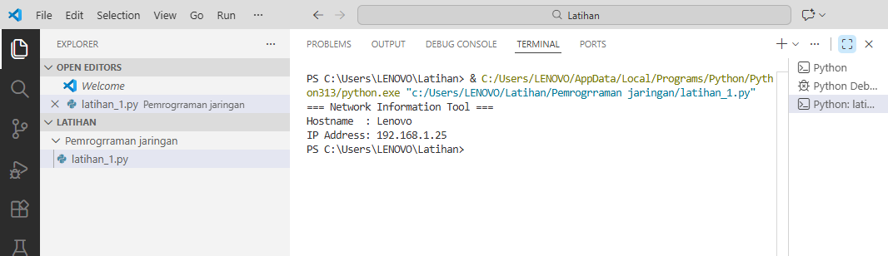

Bab 2: Socket API Dasar

Pada Bab ini , terlihat implementasi Socket API dasar yang dijalankan melalui program. Gambar menampilkan proses pembuatan socket, pengikatan alamat, serta kondisi server yang siap menerima koneksi dari client. Dimana digambar ini server mengundang tamu yaitu client, dan client siap menerima pesan dari server.

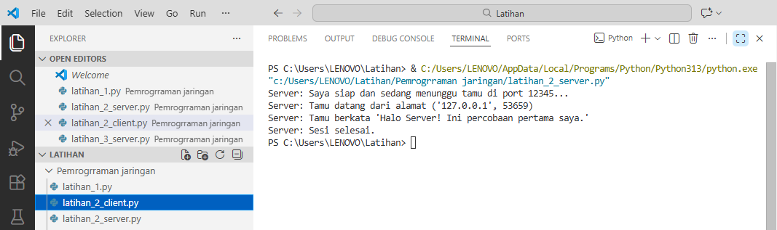
Hasil :

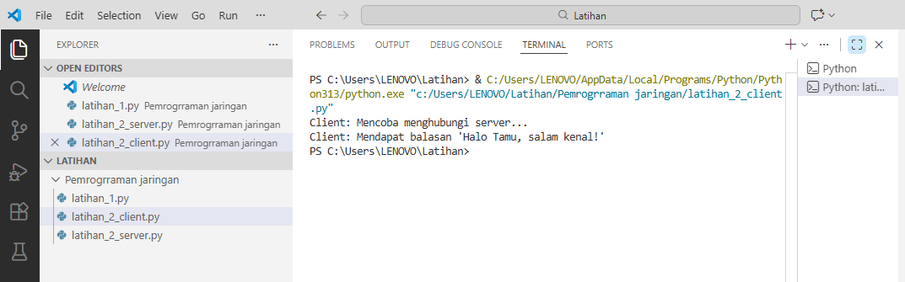

Bab 3: Protokol TCP (Aplikasi Chat)
Pada Bab ini terlihat aplikasi chat berbasis protokol TCP yang berjalan di terminal. Tampilan menunjukkan client dan server berhasil terhubung sebelum proses pengiriman pesan dilakukan. Gambar ini membuktikan bahwa TCP bersifat connection-oriented, di mana data dikirim secara berurutan dan andal. Pesan yang tampil secara utuh menunjukkan bahwa tidak terjadi kehilangan data selama komunikasi berlangsung.

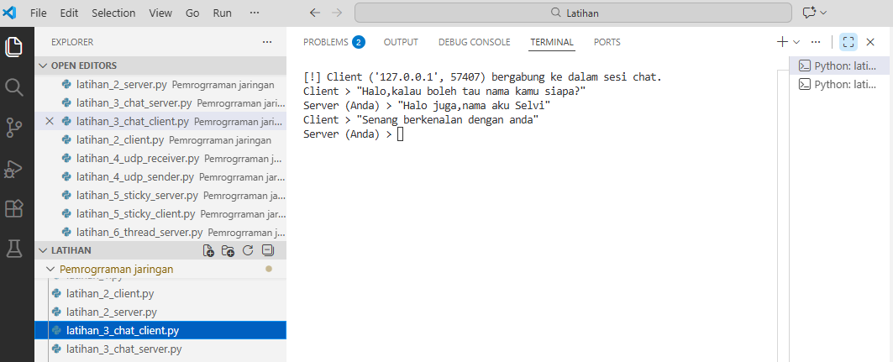
Hasil :

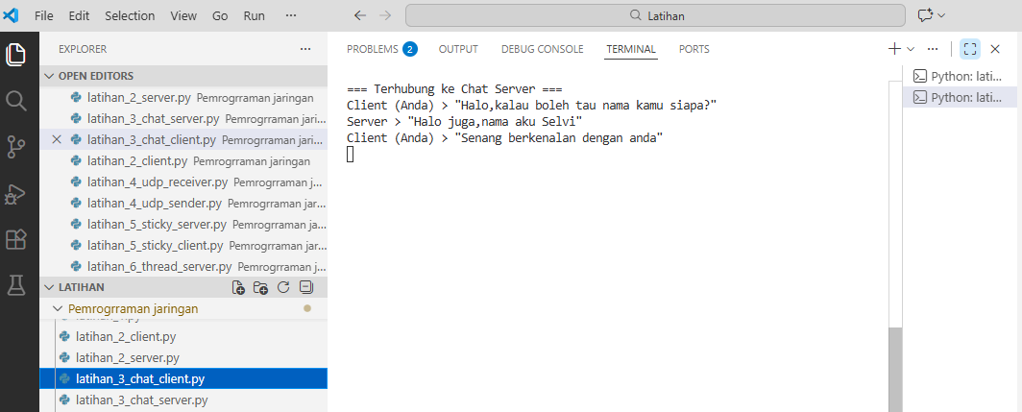

Bab 4: Protokol UDP (Streaming & Broadcasting)
Pada Bab ini memperlihatkan hasil pengiriman data menggunakan protokol UDP. Terlihat data dikirim tanpa proses koneksi terlebih dahulu antara pengirim dan penerima.Hasil ini menunjukkan karakteristik UDP yang lebih cepat namun tidak menjamin keandalan data. Tampilan tersebut sesuai dengan konsep streaming dan broadcasting yang mengutamakan kecepatan transmisi.
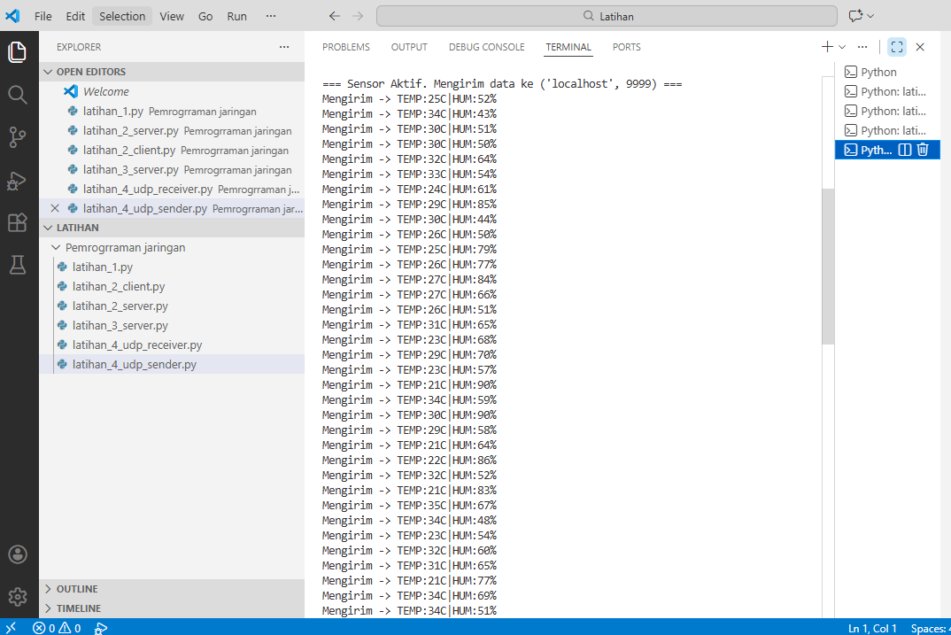
Hasil :

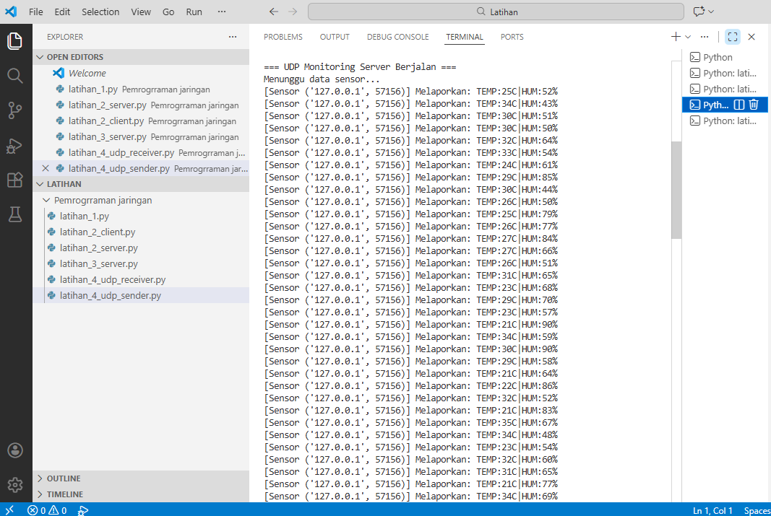

Bab 5: Error Handling & Framing Data
Pada Bab ini terlihat mekanisme penanganan kesalahan dalam aplikasi jaringan. Tampilan menunjukkan adanya pesan kesalahan atau validasi ketika terjadi kondisi yang tidak sesuai. Selain itu, gambar memperlihatkan framing data yang membantu sistem mengenali batas data yang dikirim. Hal ini penting untuk mencegah kesalahan pembacaan data selama proses komunikasi. Digambar ini terlihat uji coba sticky packet yang dikirim oleh server untuk client, dimana di client menerima pesan dari server tersebut.
Hasil : 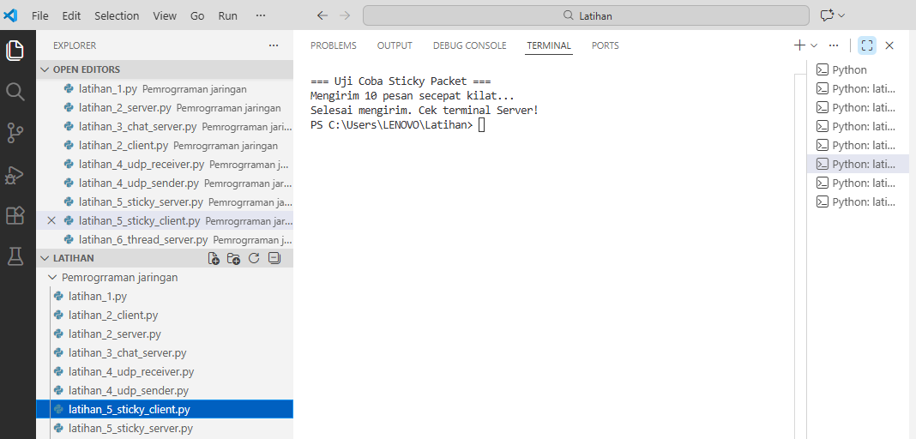
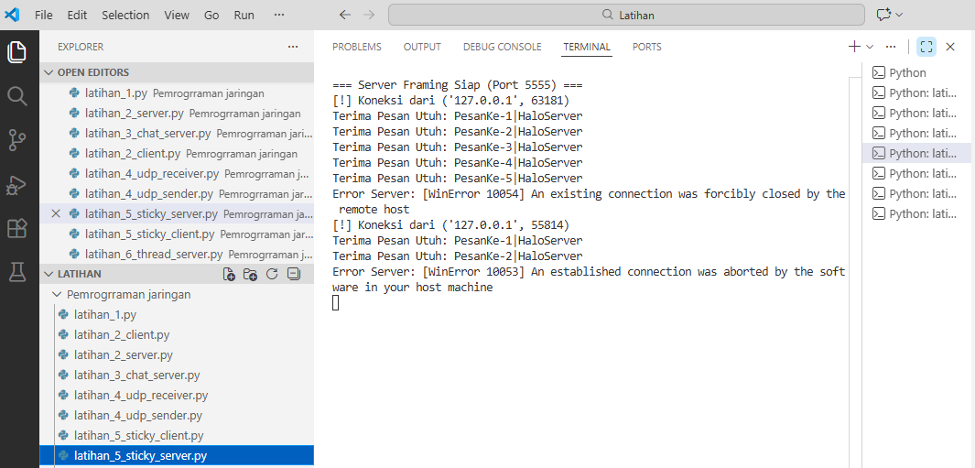

Bab 6: Concurrency Part I – Threading
Pada Bab ini menunjukkan server yang mampu melayani lebih dari satu client secara bersamaan. Tampilan memperlihatkan beberapa koneksi aktif yang ditangani secara paralel. Hal ini membuktikan bahwa penggunaan threading meningkatkan kemampuan server dalam menangani banyak client. Setiap thread bekerja secara independen sehingga komunikasi tetap berjalan lancar.

Hasil :

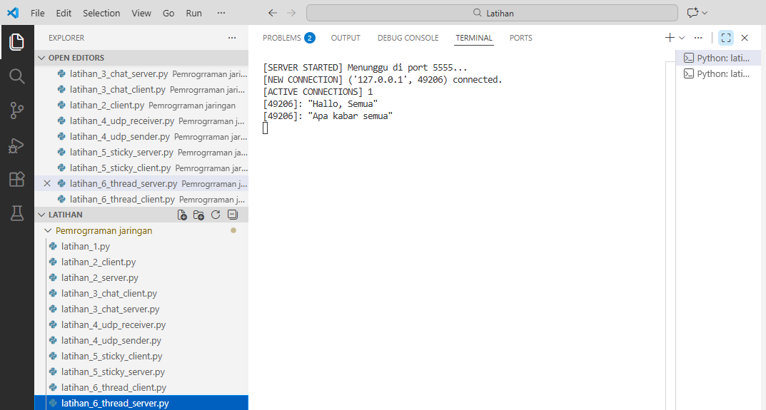
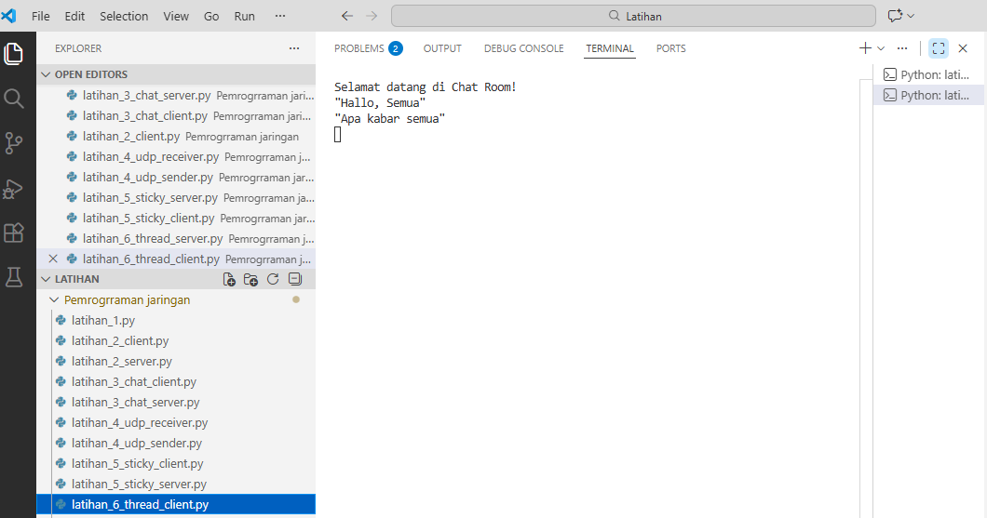

Bab 7: Serialisasi Data (JSON & Pickle)
Pada Bab ini terlihat data yang telah diserialisasi ke dalam format JSON atau Pickle. Tampilan menunjukkan data yang semula berupa objek diubah menjadi format yang dapat dikirim melalui jaringan. Hasil ini menunjukkan bahwa serialisasi mempermudah pertukaran data terstruktur antar sistem. Dengan format tersebut, data dapat dikirim dan dipahami kembali oleh penerima.
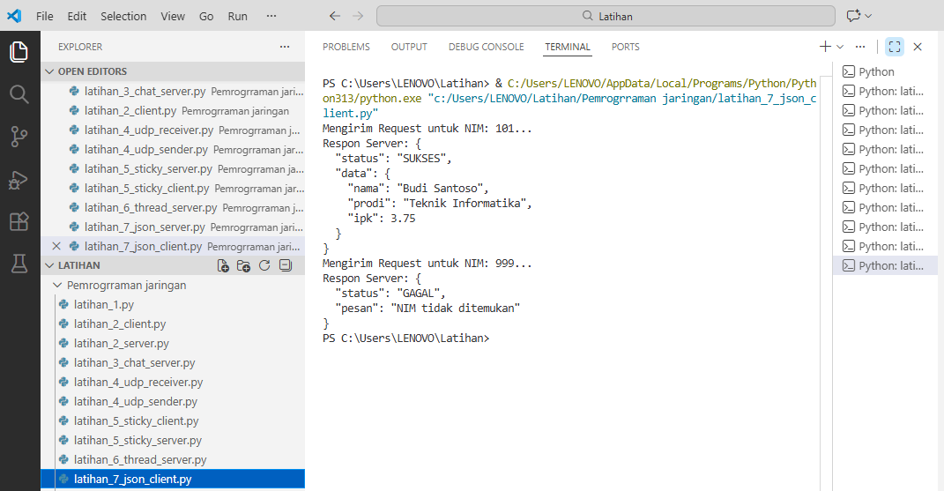
Hasil :

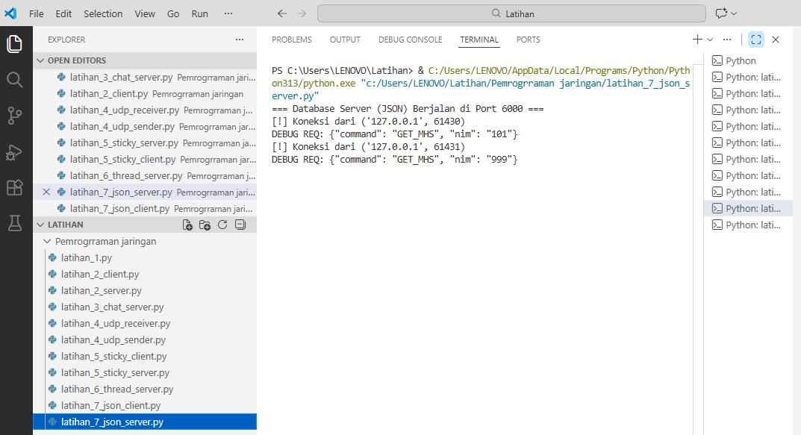

Bab 8: Asynchronous I/O (Concurrency Part II)
Pada Bab ini memperlihatkan proses asynchronous I/O yang berjalan tanpa saling menunggu. Tampilan menunjukkan server tetap responsif meskipun ada beberapa proses yang berjalan. Hasil ini menunjukkan bahwa asynchronous I/O meningkatkan efisiensi aplikasi jaringan. Sistem mampu menangani banyak permintaan secara bersamaan tanpa blocking. Dalam gambar ini Async server berjalan dan client terhubung ke server untuk menerima pesan.
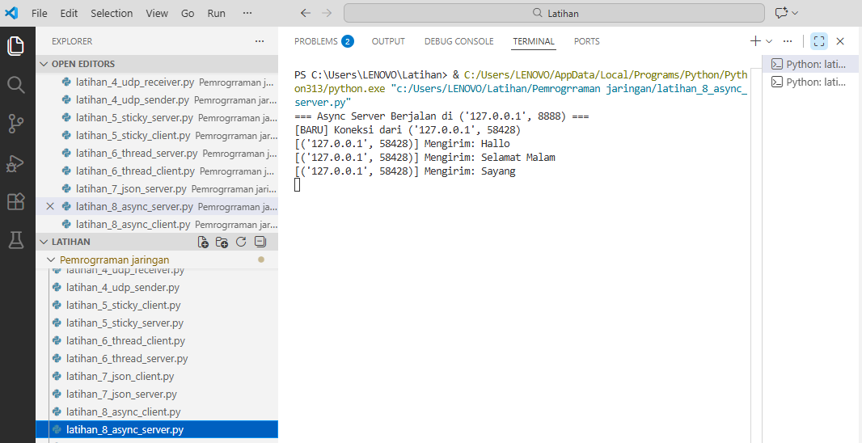
Hasil :

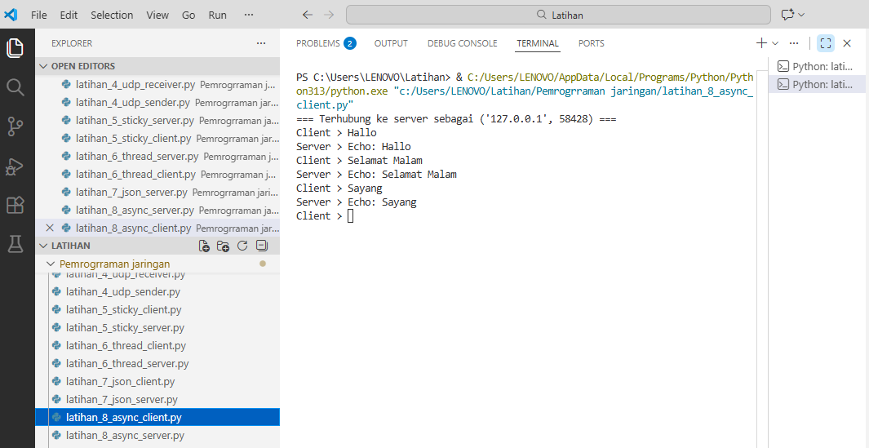

Bab 9: I/O Multiplexing (select & poll)
Pada Bab ini terlihat penggunaan metode select atau poll untuk memantau banyak socket. Tampilan menunjukkan sistem memilih socket yang siap diproses. Hasil tersebut menunjukkan bahwa I/O multiplexing memungkinkan satu proses menangani banyak koneksi. Teknik ini lebih hemat sumber daya dibandingkan penggunaan banyak thread. Jika itu Client Socket: Berarti ada pesan (recv). Jika pesan ada: Broadcast ke yang lain. Jika pesan kosong: Client terputus.
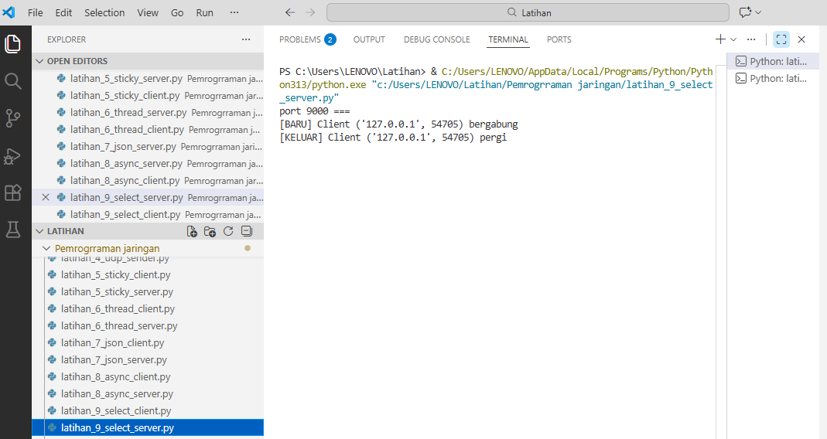
Hasil :

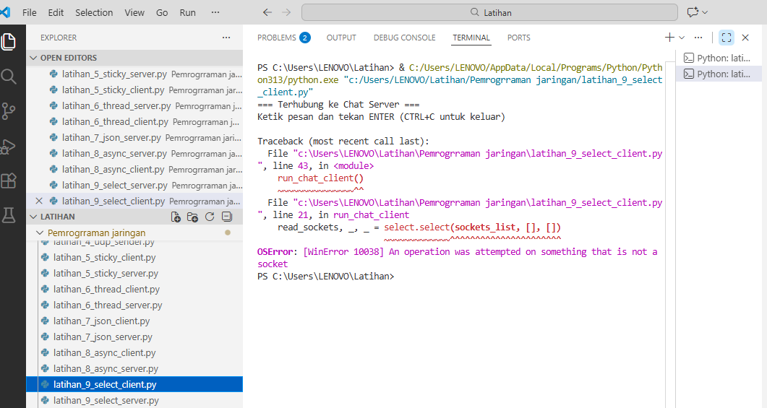

Bab 10: Protokol HTTP & Web Server
Pada Bab ini memperlihatkan komunikasi antara web server dan client melalui protokol HTTP. Tampilan menunjukkan permintaan dari client dan respons dari server. Hasil ini menunjukkan cara kerja dasar web server dalam melayani request. Protokol HTTP menjadi dasar utama dalam pengembangan aplikasi berbasis web.
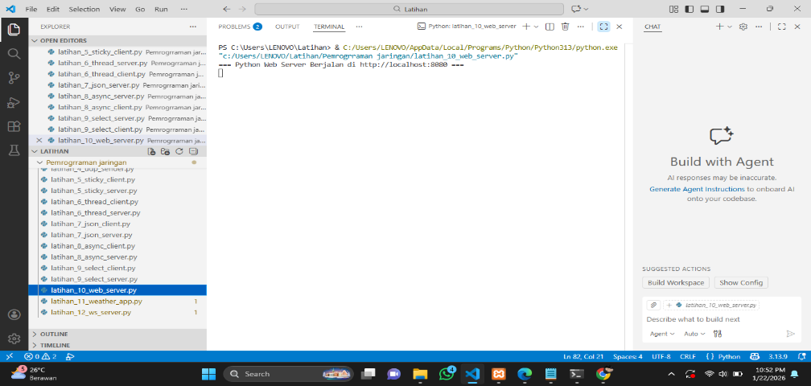
Hasil :

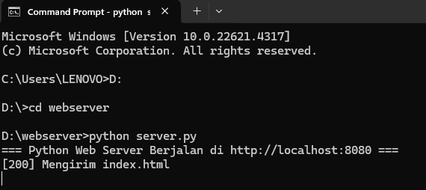

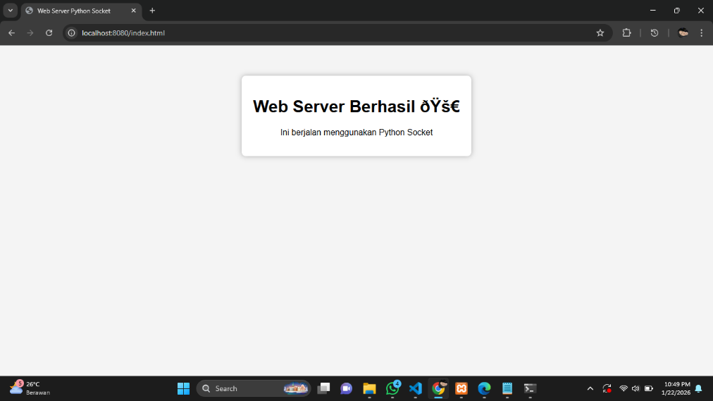

Bab 11: REST API & Web Services
Pada Bab ini terlihat hasil pengujian REST API yang menampilkan data dalam format JSON. Tampilan menunjukkan respons server terhadap permintaan client. Hasil tersebut menunjukkan bahwa REST API memungkinkan pertukaran data secara terstruktur. Hal ini memudahkan integrasi antar aplikasi yang berbeda platform. Di gambar ini menunjukkan data cuaca jakarta dan makassar.
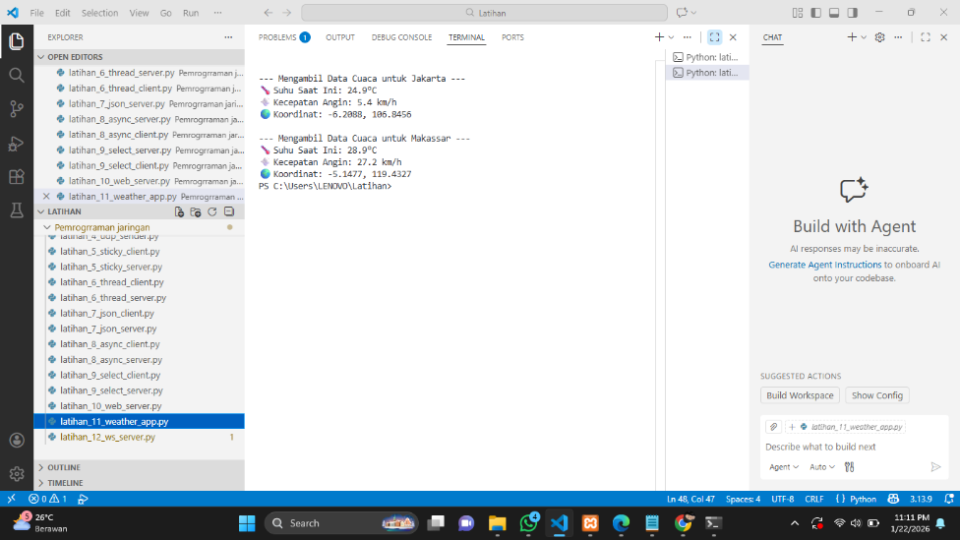
Hasil :

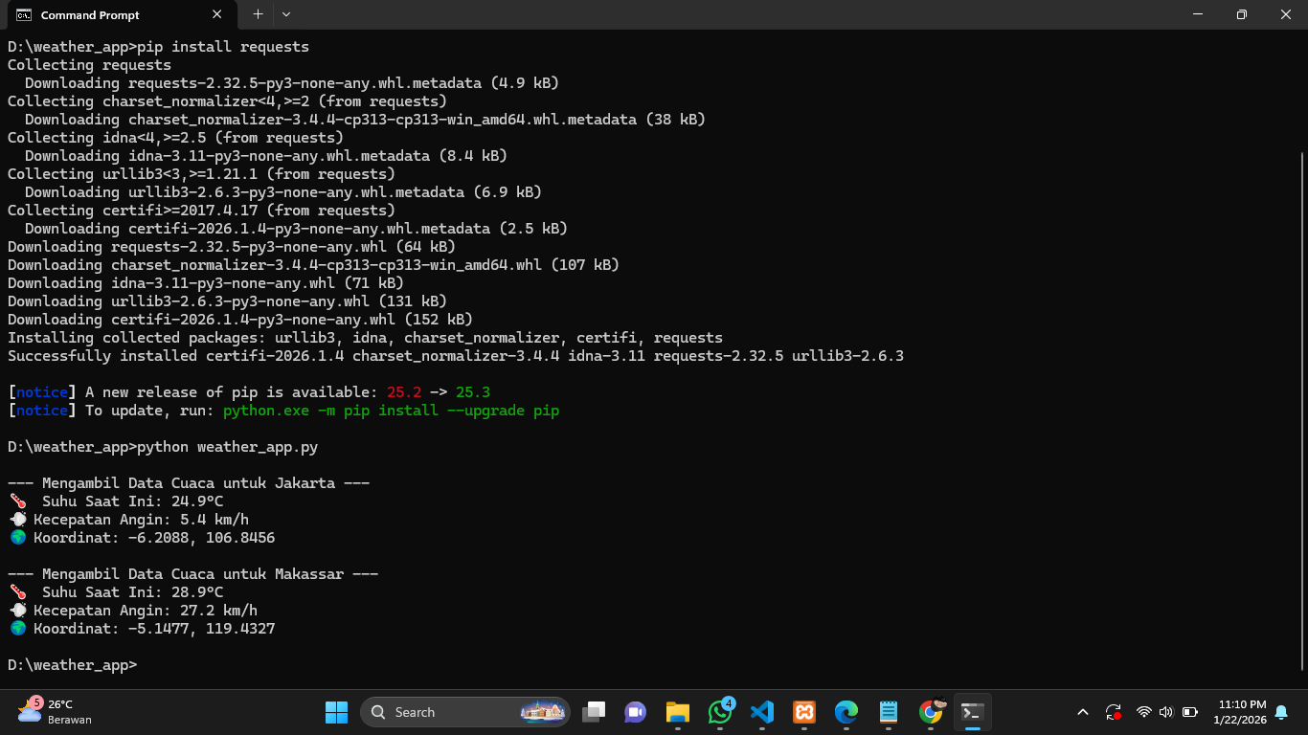

Bab 12: Real-time Communication (WebSocket)
Pada Bab ini memperlihatkan koneksi WebSocket yang aktif antara client (google crome) dan server (phyton). Tampilan menunjukkan komunikasi dua arah yang berlangsung secara real-time. Hasil ini menunjukkan keunggulan WebSocket dalam aplikasi real-time. Data dapat dikirim dan diterima tanpa harus membuka koneksi baru. Dalam gambar ini menunjukkan Pantauan Saham BBCA (Real-time) menggunakan (WebSocket).
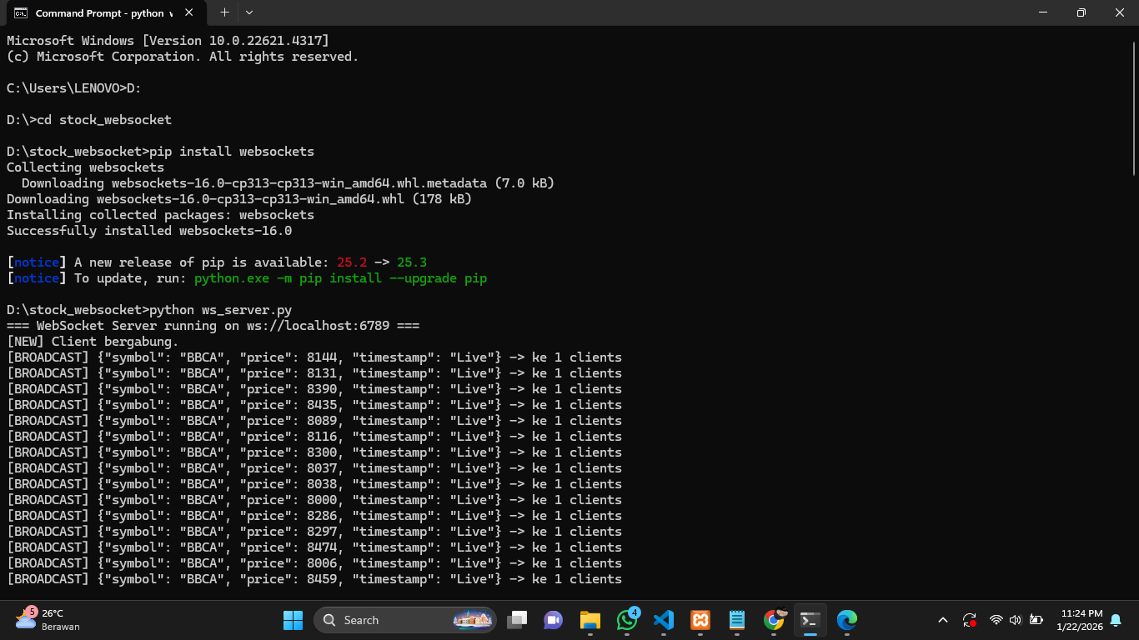
Hasil :

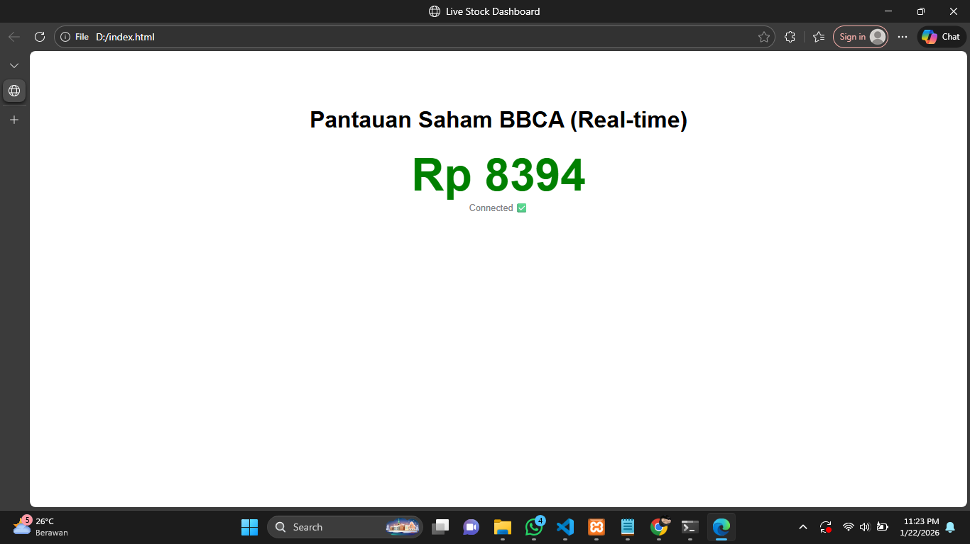

Bab 13: Keamanan Jaringan (Network Security)
Pada Bab ini terlihat penerapan konsep keamanan jaringan. Tampilan menunjukkan mekanisme perlindungan data atau proses autentikasi. Hasil ini menunjukkan pentingnya keamanan dalam pemrograman jaringan. Dengan pengamanan yang diterapkan, data menjadi lebih terlindungi dari akses tidak sah.
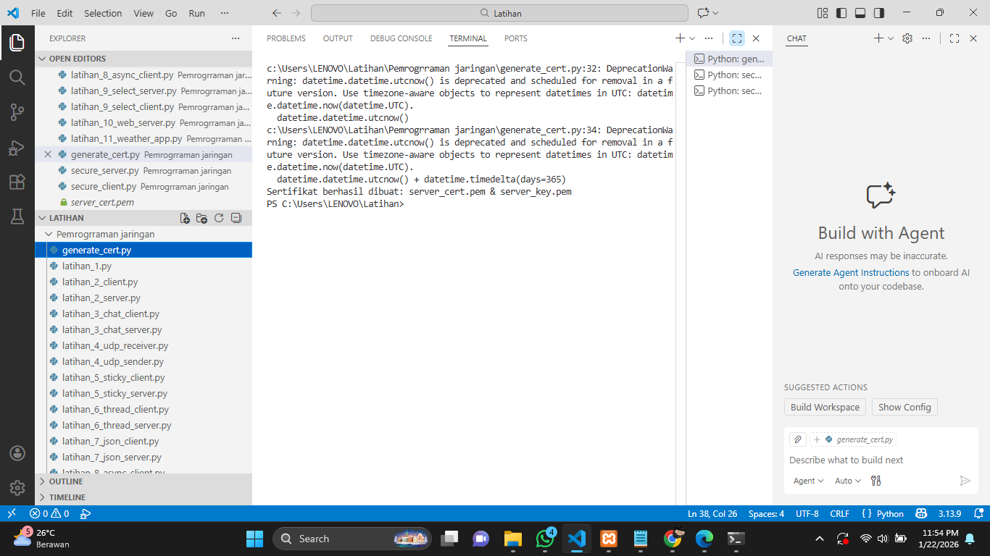
Hasil :

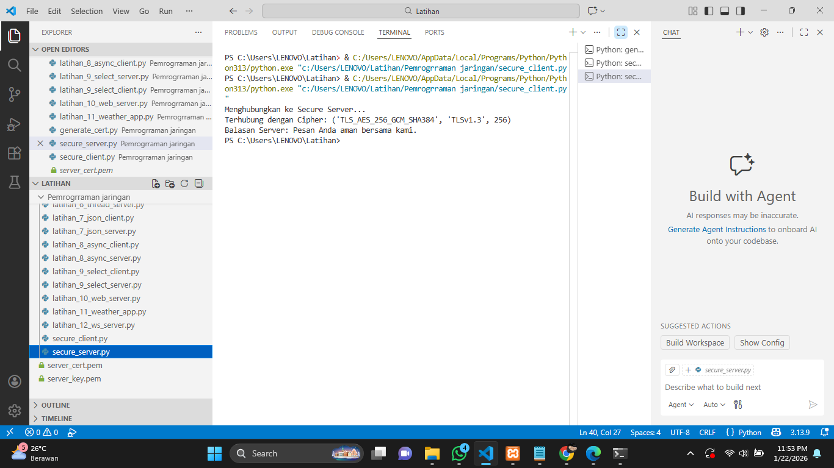

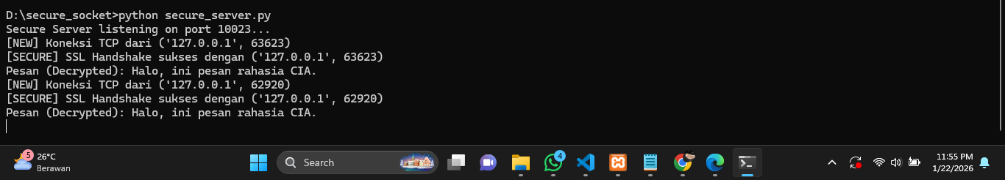

Bab 14: Arsitektur Sistem Terdistribusi & IoT (MQTT)
Pada Bab ini memperlihatkan arsitektur komunikasi IoT menggunakan MQTT. Tampilan menunjukkan peran publisher, broker, dan subscriber. Hasil ini menunjukkan bahwa MQTT efektif untuk sistem terdistribusi. Protokol ini memungkinkan pertukaran data ringan antar perangkat IoT. Digambar ini menunjukkan server mengirim data dan client menerima data.
Hasil :
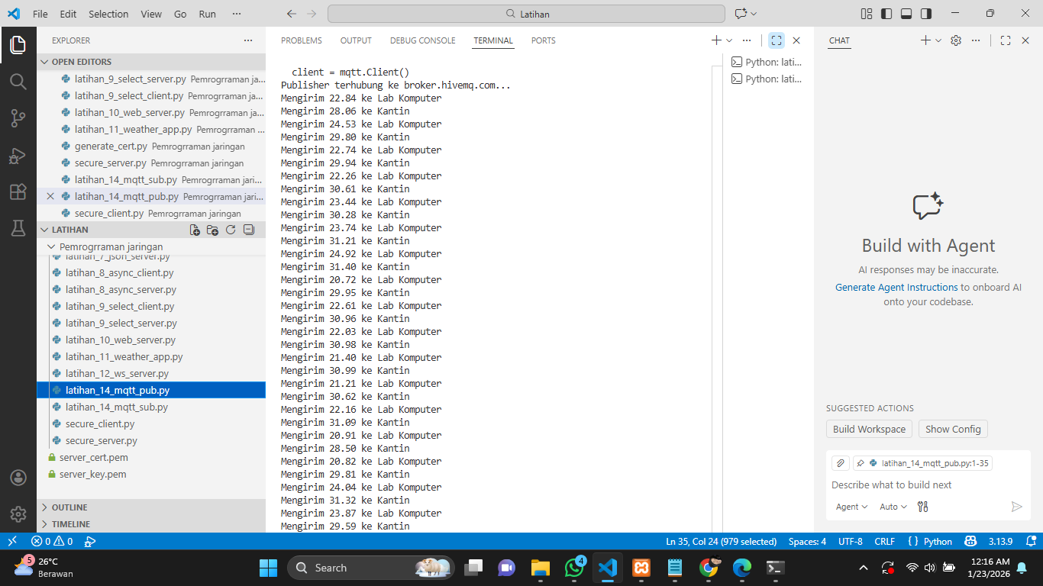
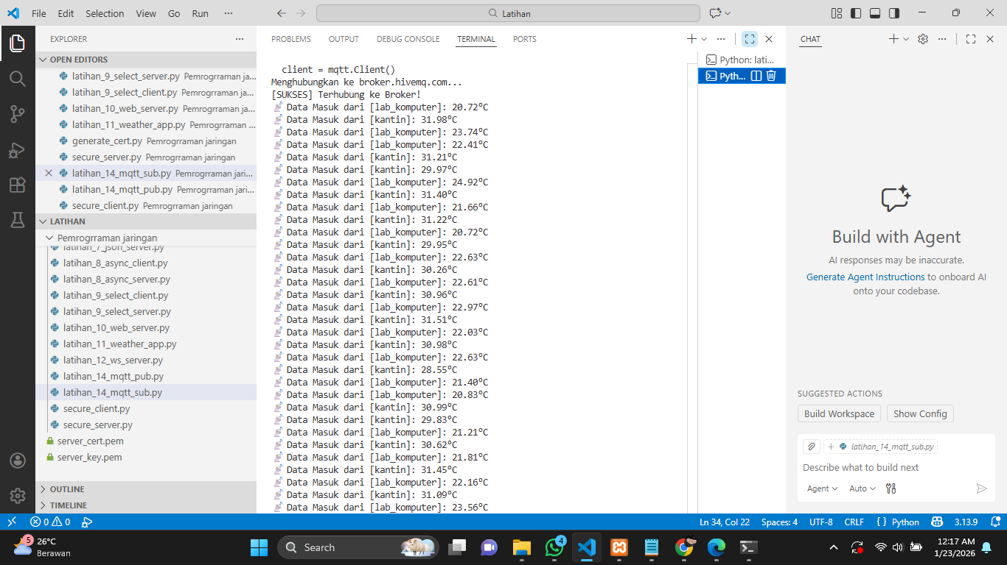

Bab 15: Penutup & Proyek Akhir (Capstone Project)
Tugas proyek ini bertujuan untuk membuat satu aplikasi terintegrasi yang menerapkan konsep sistem terdistribusi, di mana aplikasi tidak berjalan dalam satu program saja, melainkan terdiri dari beberapa komponen terpisah yang saling berkomunikasi melalui jaringan.
Pada proyek ini, sistem dibangun dengan tiga komponen utama, yaitu Agent, Server, dan Monitor, yang masing-masing memiliki peran dan fungsi berbeda namun saling terhubung. Ketiga komponen tersebut berkomunikasi secara real-time menggunakan protokol jaringan.
Hasil :
